Design hurtowni danych
Jakub Nowak 197860, Piotr Staszko 197938

- Proces biznesowy
Realizacja zajęć dydaktycznych i przygotowanie do egzaminu maturalnego – nauczanie
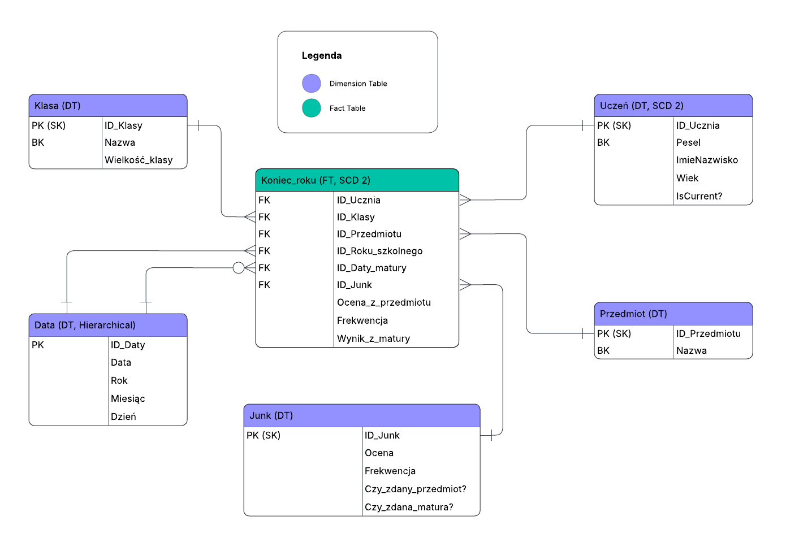

- Model relacyjny hurtowni danych
- Opis tabel

Nazwa tabeli | Atrybut | Typ atrybutu | Opis
Koniec_roku (FT) | Jedna krotka oznacza rezultat pracy ucznia z danego przedmiotu w danym roku szkolnym. Uwzględnia podejście do egzaminu maturalnego.
 | ID_Ucznia | Liczbowy | FK Uczeń, unikalny identyﬁkator ucznia

Nazwa tabeli | Atrybut | Typ atrybutu | Opis
 | ID_Klasy | Liczbowy | FK Klasa, unikalny identyﬁkator klasy
 | ID_Przedmiotu | Liczbowy | FK Przedmiot, unikalny identyﬁkator przedmiotu
 | ID_Roku_szkolnego | Liczbowy | FK Data, identyﬁkator do daty, roku, którego dotyczy zakończenie roku szkolnego
 | ID_Daty_matury | Liczbowy | FK Data, identyﬁkator do daty, w której napisany został egzamin maturalny
 | ID_Junk | Liczbowy | FK Junk, unikalny identyﬁkator do tabeli Junk
 | Ocena_z_przedmiotu | 1 cyfra | Ocena wystawiona z przedmiotu na koniec roku Szkolnego. Możliwe  wartości z przedziału 1-6
 | Frekwencja | Liczbowy | Informacja o ilości obecności ucznia wyrażona procentowo
 | Wynik_z_matury | Liczbowy | Wynik z matury z konkretnego przedmiotu wyrażony procentowo
Uczeń (DT) | Jedna krotka opisuje konkretnego ucznia w szkole
 | ID_Ucznia | Liczbowy | PK (surrogate key), unikalny identyﬁkator ucznia
 | Pesel | 11 cyfr | Pesel ucznia
 | ImieNazwisko | Tekst - 50 | Imię i nazwisko ucznia
 | Wiek | Liczbowy | Wiek ucznia
 | IsCurrent? | 1 cyfra | Zmienna logiczna, wyraża czy uczeń uczęszcza do szkoły, czy już do niej nie chodzi
Klasa (DT) | Jedna krotka opisuje konkretną klasę w szkole
 | ID_Klasy | Liczbowy | PK (surrogate key), unikalny identyﬁkator klasy
 | Nazwa | Tekst - 2 | Nazwa klasy np. 4A
 | Wielkość_klasy | Tekst - 7 | Przedział wielkości klasy (mała - do 10 osób, średnia - do 20 osób, duża - powyżej 20 osób)
Przedmiot (DT) | Jedna krotka opisuje konkretny przedmiot w szkole

Nazwa tabeli | Atrybut | Typ atrybutu | Opis
 | ID_Przedmiotu | Liczbowy | PK (surrogate key), unikalny identyﬁkator przedmiotu
 | Nazwa | Varchar(30) | Nazwa przedmiotu
Data (DT) | ID_Daty | Liczbowy | PK (surrogate key), ID daty
 | Data | Data | Konkretna data
 | Rok | 4 cyfry | Rok
 | Miesiąc | 2 cyfry | Miesiąc
 | Dzień | 2 cyfry | Dzień
Junk (DT) | ID_Junk | Liczbowy | PK (surrogate key), identyﬁkator junk
 | Ocena | 1 cyfra | Możliwa wartość z przedziału 1-6 przedstawiająca ocenę
 | Frekwencja | Tekst - 5 | Przedstawia przedział wartości odpowiadający frekwencji ucznia.  Dopuszczane wartości: 0-49, 50-69, 70-89,  90-100
 | Czy_zdany_przedmiot | 1 cyfra | Zmienna logiczna, czy przedmiot został zaliczony, oparta na ocenie z przedmiotu. (Ocena >= 2)
 | Czy_zdana_matura? | 1 cyfra | Zmienna logiczna, czy maturzysta zdał maturę oparta na wyniku matury. (Wynik >= 30%)

- Model wymiarów

Deﬁnicja faktu

Fakt – Koniec roku szkolnego: Uczeń kończy konkretny rok szkolny, otrzymuje z danego przedmiotu ocenę i wylicza się jego frekwencje. Jeżeli jest w 4 klasie, może pisać również maturę z danego przedmiotu. Zapisana jest wówczas data napisania egzaminu oraz wynik.
Fact table: Koniec_roku Ziarnistość:
- Dany uczeń
- Dana klasa
- Dany przedmiot
- Dany rok szkolny
- Rok podejścia do matury (jeśli był w 4 klasie i napisał egzamin)

Miary:
- Liczba_końców_roku: COUNT (1)
- Średni_wynik_z_matury: SUM (Koniec_roku.Wynik_z_matury) / Liczba_końców_roku
- Policz_wynik_z_matury: COUNT(Koniec_roku.Wynik_z_matury
- Policz_ocene_z_przedmiotu: COUNT(Koniec_roku.Ocena_z_przedmiotu)
- Średnia_frekwencja: SUM (Koniec_roku.Frekwencja) / Liczba_końców_roku
- Średnia_ocena_z_przedmiotu: SUM (Koniec_roku.Ocena) / Liczba_końców_roku

- Deﬁnicje wymiarów

Wymiar/Atrybut wymiaru | Tabela/Kolumna | Typ
Uczeń | Uczeń | Wymiar
Pesel | Uczeń.Pesel | Atrybut wymiaru
ImieNazwisko | Uczeń.ImieNazwisko | Atrybut wymiaru
Wiek | Uczeń.Wiek | Atrybut wymiaru
IsCurrent? | Uczeń.IsCurrent | Atrybut wymiaru
Klasa | Klasa | Wymiar
Nazwa | Klasa.Nazwa | Atrybut wymiaru
Wielkość_klasy | Klasa.WielkośćKlasy | Atrybut wymiaru
Przedmiot | Przedmiot | Wymiar
Nazwa | Przedmiot.Nazwa | Atrybut wymiaru
Data | Data | Wymiar
Data | Data.Data | Atrybut wymiaru
Rok | Data.Rok | Atrybut wymiaru
Miesiąc | Data.Miesiąc | Atrybut wymiaru
Dzień | Data.Dzień | Atrybut wymiaru
Junk | Junk | Wymiar
Ocena | Junk.Ocena | Atrybut wymiaru
Frekwencja | Junk.Frekwencja | Atrybut wymiaru
Czy_zdany_przedmiot? | Junk.CzyZdanyPrzedmiot | Atrybut wymiaru
Czy_zdana_matura? | Junk.CzyZdanaMatura | Atrybut wymiaru

Wymiar/Atrybut wymiaru | Tabela/Kolumna | Typ
Data matury (Hierarchiczny) | - Data.Rok  •• Data.Miesiąc  ••• Data.Dzień | Wymiar hierarchiczny
Data roku szkolnego (Hierarchiczny) | - Data.Rok  •• Data.Miesiąc  ••• Data.Dzień | Wymiar hierarchiczny

- Sprawdzenie wykonalności zapytań
  - Jak zmienia się średni wynik matur z poszczególnych przedmiotów w porównaniu do średnich wyników z ostatnich 3 lat?

Miara: Średni_wynik_z_matury Wymiar: Przedmiot (Atrybut: Nazwa)
Wymiar: Data – rok pisania matury (Atrybut: Rok)

  - Ilu uczniów miało wynik z matury <10% w tym roku?

Miara: Policz_wynik_z_matury (<10%)
Wymiar: Data – rok pisania matury (Atrybut: Rok)

  - Czy uczniowie, którzy wcześniej zaczęli chodzić do szkoły (są młodsi)
lepiej / gorzej napisali maturę?

Miara: Średni_wynik_z_matury Wymiar: Uczeń (Atrybut: Wiek)

  - Jak zmieniła się ilość osób, które nie przystąpiły do matury w danym roku szkolnym w porównaniu do poprzedniego?

Miara: Liczba_końców_roku
Wymiar: Data – rok pisania matury (Atrybut: Rok)

  - Jak rozmiar klasy miał znaczenie na wyniki maturalne?

Miara: Średni_wynik_z_matury
Wymiar: Klasa (Atrybut: Wielkość_klasy)

  - Jak indywidualne średnie wyniki maturalne uczniów, którzy mają wysoką frekwencję, różnią się od wyników uczniów z niską frekwencją?

Miara: Średni_wynik_z_matury Wymiar: Junk (Atrybut: Frekwencja)

  - Jak zmieniła się średnia ocen maturzystów w danym roku w porównaniu do poprzedniego?

Miara: Średnia_ocena_z_przedmiotu
Wymiar: Data – rok szkolny (Atrybut: Rok)
  - Czy istnieje zależność między średnią frekwencją wszystkich uczniów a średnią wyników maturalnych w szkole?
Miara: Średnia_frekwencja Miara:
Średni_wynik_z_matury
  - Czy uczniowie którzy dostali ocenę 5 lub 6 z danego przedmiotu mieli lepszy wynik na maturze?
Miara: Policz_ocene_z_przedmiotu
Wymiar: Przedmiot (Atrybut: Nazwa) Wymiar: Junk (Atrybut: Ocena)

  - Czy uczniowie którzy dostali ocenę 2 z danego przedmiotu nie zdali z niego matury?
Miara: Policz_ocene_z_przedmiotu
Miara: Liczba_końców_roku
Wymiar: Przedmiot (Atrybut: Nazwa) Wymiar: Junk (Atrybut: Ocena)

- Sprawdzenie czy istnieją dane do wypełnienia hurtowni danych

Nazwa tabeli | Kolumna | Źródło
Koniec_roku | Jedna krotka oznacza rezultat pracy ucznia z danego przedmiotu w danym roku szkolnym. Uwzględnia podejście do egzaminu maturalnego.
 | ID_Ucznia | ID Ucznia, unikalny identyﬁkator ucznia, FK wzięty z tabeli wymiaru.
 | ID_Klasy | ID Klasy, unikalny identyﬁkator klasy, FK wzięty z tabeli wymiaru. Na podstawie ID_Klasy w tabeli Klasa w bazie danych.
 | ID_Przedmiotu | ID Przedmiotu, unikalny identyﬁkator przedmiotu, FK wzięty z tabeli wymiaru. Na podstawie ID_Przedmiotu w tabeli Przedmiot w bazie danych.
 | ID_Roku_szkolnego | ID Daty roku szkolnego, identyﬁkator do daty, roku, którego dotyczy zakończenie roku szkolnego, FK wzięty z tabeli wymiaru. Na podstawie Rok_szkolny z tabeli Klasa w bazie danych.
 | ID_Daty_matury | ID Daty matury, identyﬁkator do daty, w której napisany został

Nazwa tabeli | Kolumna | Źródło
 |  | egzamin maturalny. FK wzięty z tabeli wymiaru. Na podstawie pliku excel Wyniki.
 | ID_Junk | ID Junk, unikalny identyﬁkator do tabeli Junk, FK wzięty z tabeli wymiaru.
 | Ocena_z_przedmiotu | Ocena wystawiona z przedmiotu na koniec roku  Szkolnego. Możliwe wartości z przedziału 1-6. Na podstawie kolumny Ocena z tabeli Koniec_roku.
 | Frekwencja | Informacja o ilości obecności ucznia wyrażona procentowo. Na podstawie kolumny Frekwencja z tabeli Koniec_roku.
 | Wynik_z_matury | Wynik z matury z konkretnego przedmiotu wyrażony procentowo. Na podstawie kolumny Wynik z pliku excel Wyniki (łączenie po Peselu).
Uczeń | Jedna krotka opisuje konkretnego ucznia w szkole (Implementacja SCD2)
 | ID_Ucznia | PK (surrogate key), unikalny identyﬁkator ucznia.
 | Pesel | Pesel ucznia. Z kolumny Pesel z tabeli Uczeń.
 | ImieNazwisko | Imię i nazwisko ucznia. Z kolumny ImieNazwisko z tabeli Uczeń.
 | Wiek | Wiek ucznia obliczany za pomocą pierwszych dwóch cyfr peselu (Implementacja SCD2).
Klasa | Jedna krotka opisuje konkretną klasę w szkole
 | ID_Klasy | PK (surrogate key), unikalny identyﬁkator klasy.

Nazwa tabeli | Kolumna | Źródło
 | Nazwa | Nazwa klasy np. 4A. Na podstawie ID_Klasy z tabeli Klasa.
 | Wielkość_klasy | Przedział wielkości klasy (mała - poniżej 10 osób, średnia - między 10 a 20 osób, duża - powyżej 20 osób)
Przedmiot | Jedna krotka opisuje konkretny przedmiot w szkole
 | ID_Przedmiotu | PK (surrogate key), unikalny identyﬁkator przedmiotu. Z kolumny IDPrzedmiotu z tabeli Przedmiot.
 | Nazwa | Nazwa przedmiotu. Z kolumny Nazwa z tabeli Przedmiot.
Data | Jedna krotka opisuje jeden dzień. Wszystkie dane w tej tabeli są generowane krotka po krotce na podstawie dowolnego kalendarza, przed procesem ETL
Junk | Krotki odpowiadają “wszystkim” możliwym kombinacjom wartości dla Ocena i Frekwencja i są generowane przed procesem ETL. Dodatkowo występują kategorie: “Czy_zdana_matura?”, “Czy_zdany_przedmiot?”.

